教育平台缴费流程

1.缴费平台登录入口
（1）农行掌银入口进入
登录农行掌银APP，首页 - 城市专区 - 切换成临沂市 - 智慧教育 - 查询缴费
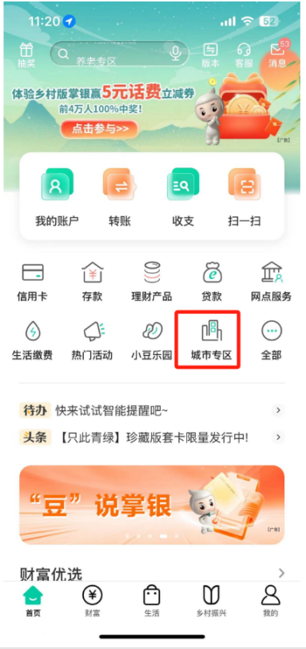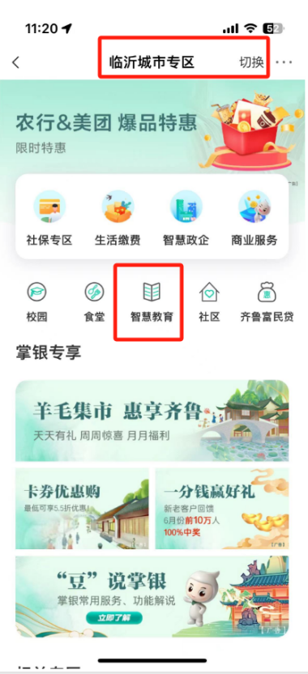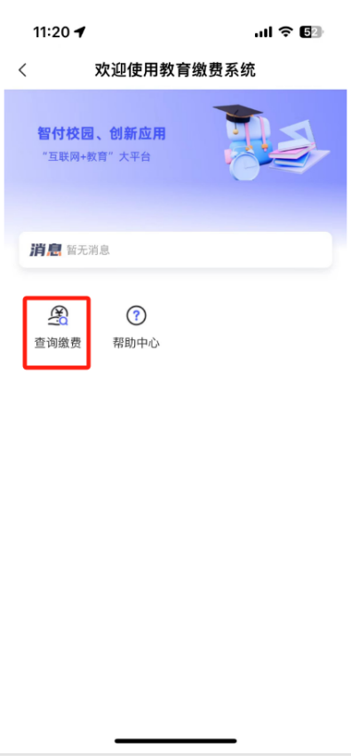
2.在缴费平台登陆界面输入学生身份证号或预留身份证号，点击下一步。进去以后可以看到缴费信息，勾选缴费信息后点击支付可拉起农行掌银支付
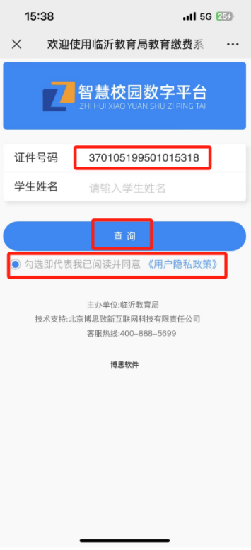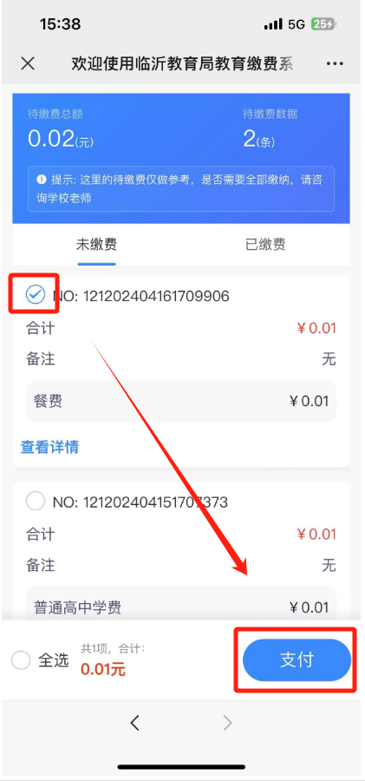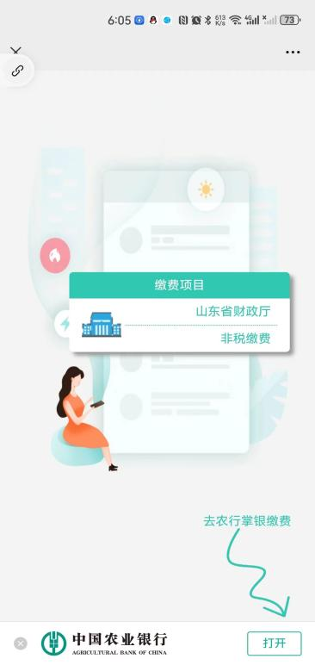
3.完成缴费
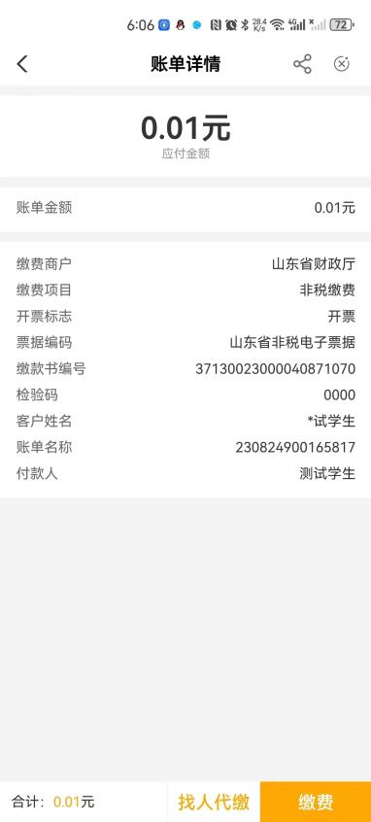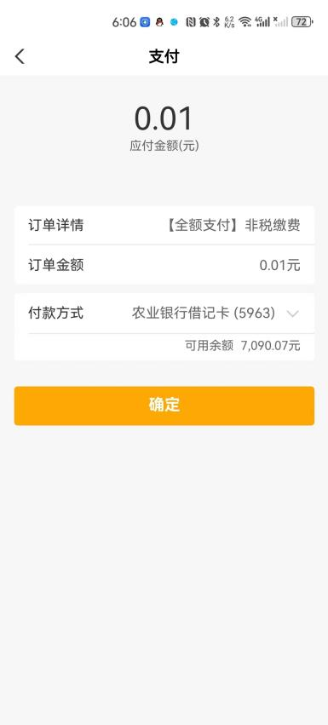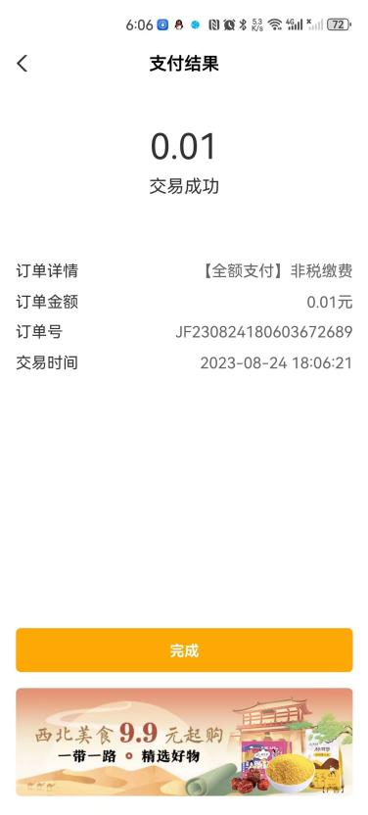
4.查看电子票

